关于梅雁中学智慧校园二期建设项目招标疑问解释

1、关于招标文件32页第9点直接转至32页12点问题？
由于笔误第10、11点遗漏，无实质性内容。
2、关于16间一体化教室设备中讲台外观、尺寸，详见下图。

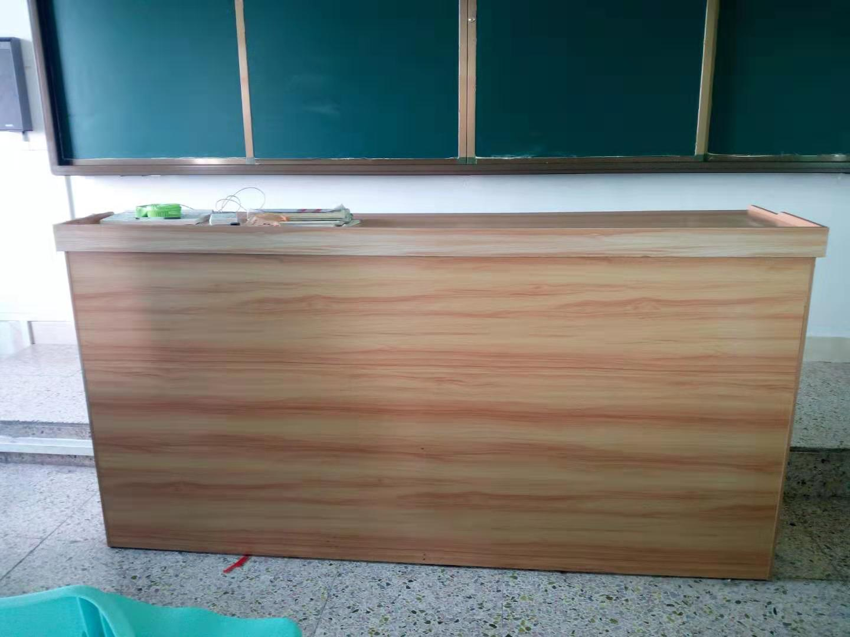
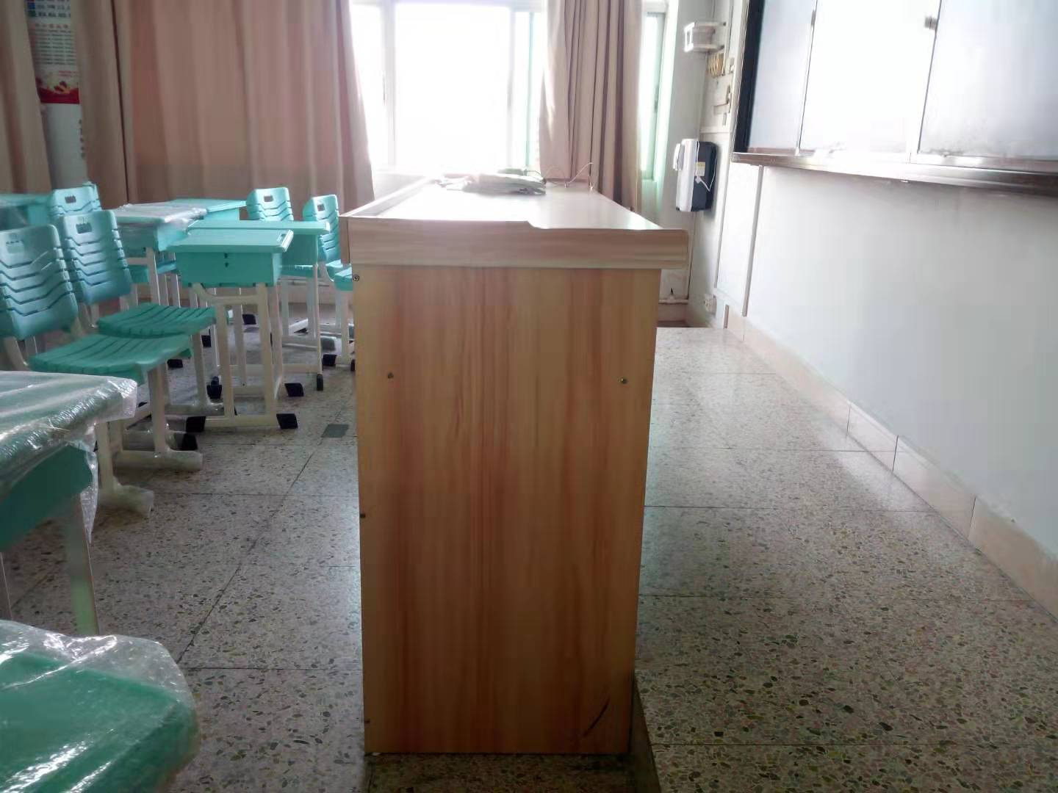
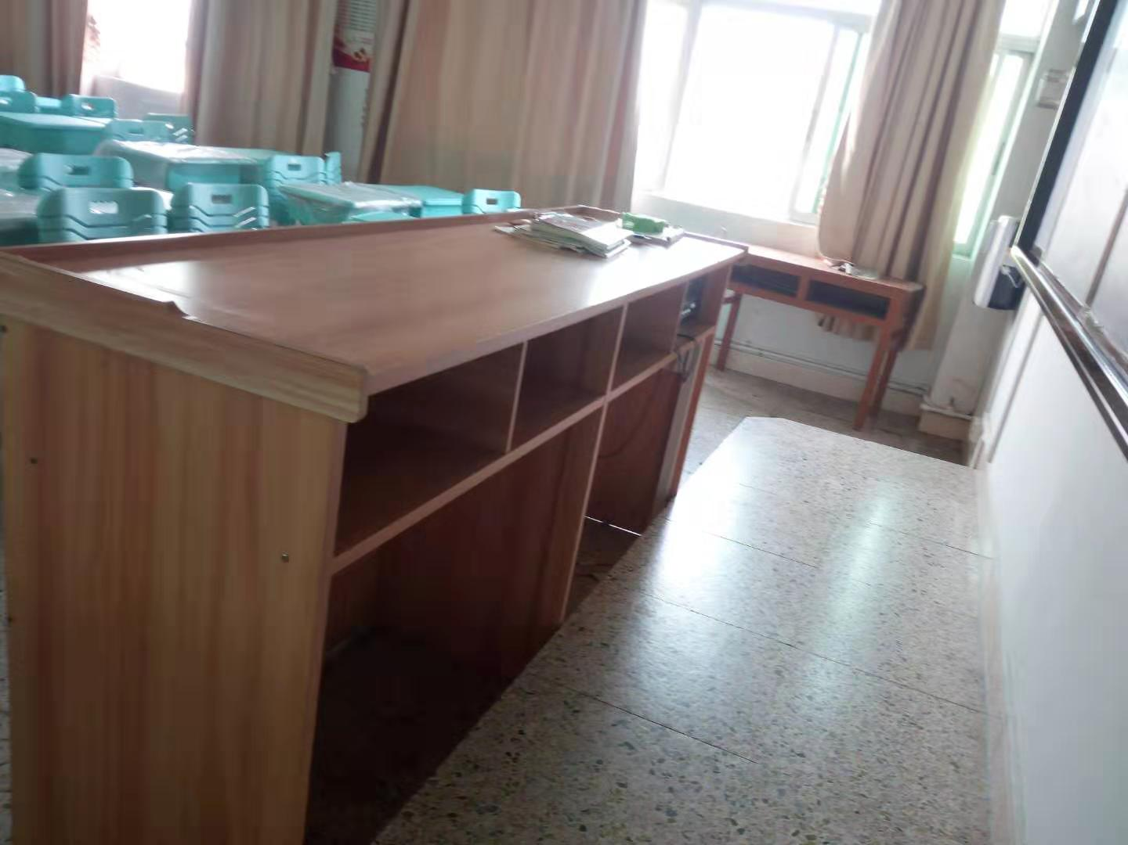
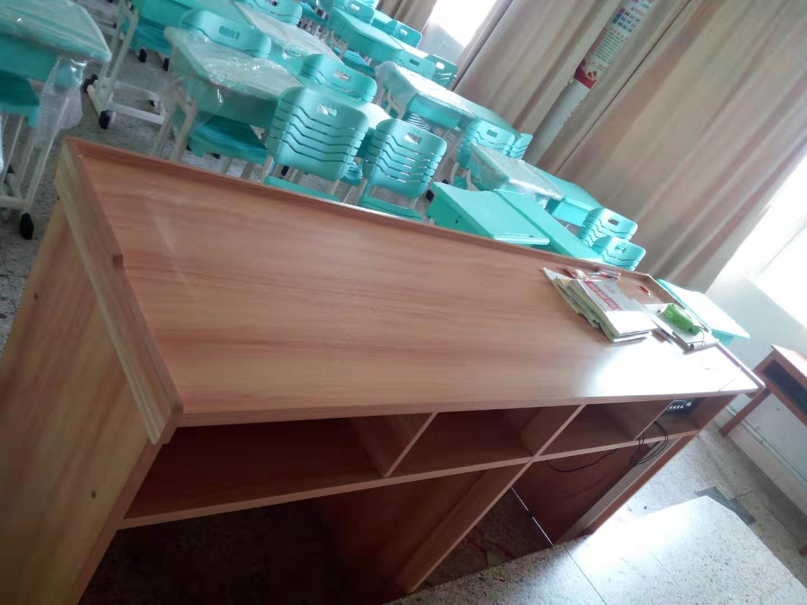
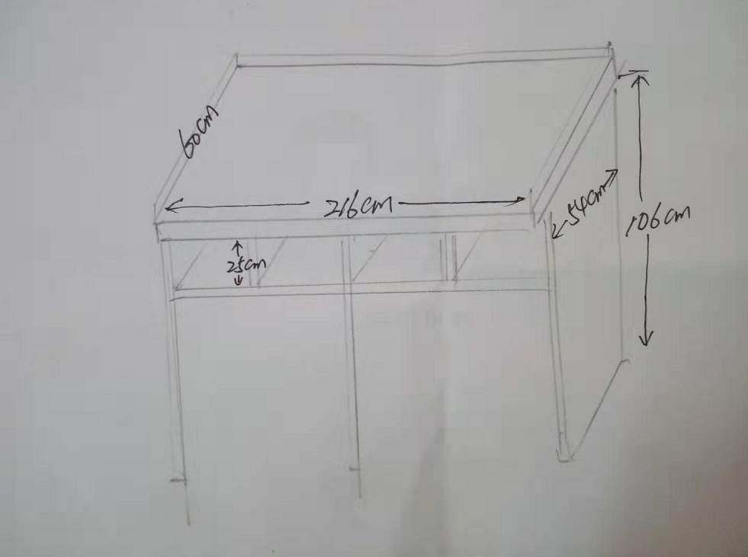
梅州市梅雁中学
2019年8月19日

